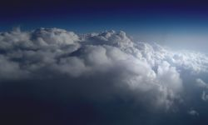
إعداد محمد ترياقي
إعجاز الكتاب في وصف ثقل السحاب

في زمن الأمم الضالة عن سبيل الله وعن الطريق السوّي، البعيدة عن الشريعة الإلهية والحادة عن جوهر التوحيد والمنغمسة في الشرك والكفر بالله الواحد الأحد، كان تعدد الآلهة أمرا سائدا ورائجا، فكان للإغريق مثلا آلهة بوظائف عديدة: فهذا إله الزراعة وهذا إله الحصاد وهذا إله الموسيقى، كما كان للمصريين القدامى إله الشر وإله الحكمة وإله الموت وغيرها، وكان لقريش هبل والعزة ومنات وغيرها من الأسماء التي أخذتها الأحفاذ عن الأجداد وورّثتها الأسلاف للأخلاف، فتعدّدت الآلهة ولكن الكفر كان واحد، وتعالى ربنا عن الصاحبة والشريك والولد. وكانت نظرة الشعوب القديمة إلى الأشكال والظواهر الطبيعة المحيطة بهم نظرة ذاتية غير موضوعية غالبا ما تكون مبنيّة على الظّن والشك والتآويل الباطلة، وكانو يفتقرون إلى أدنى تفسير علمي ومنطقي لهذه الظواهر، بل كانوا يفسرونها على حسب أهوائهم تفسيرا غالبا ما يكون سطحيا وساذجا مبنيا على الخرافات والأساطير القديمة وبعيدا على المنهج العلمي السليم. فإعتقدوا مثلا أنّ الرعد هو صوت الإله والبرق هو سلاحه، كما فسروا السحب والغيوم على أنها خبز الآلهة وطعامها، وإعتقدوا أيضا أنّها خفيفة سهلة المنال من الريح كونها عديمة الوزن ولا ثقل لها. فلمّا شاء سبحانه وتعالى أن يبعث رسلا وأنبياء لكي ينوّروا لهذه الأقوام الضّالة سبل النجاة، إقتضت حكمته عزّ وجلّ أن يكون لهذه الرسل حججا تدحضّ الخرافات والأساطير السائدة آنذاك، وفي الوقت نفسه توافق ولا تنافي الظواهر الطبيعية والسنن الكونية التي أنشأها وقدّرها باعث الرسل بالحق. وسنخصّ في بحثنا هذا ظاهرة وزن السحب وثقلها وكثافتها وخصائصها الفزيوكيميائية من منظور علمّي بحت كما سنبيّن بإذن الله تعالى كيف جاء وصف هذه الظاهرة في القرآن الكريم، ذلك الكتاب المعجز الذي لا ينافي الظواهر والسنن الطبيعية ولا يتعارض معها، وكيف يناقضها وهي من إنشاء الله تعالى والقرآن هو كلامه أوحاه إلى الرسول الصادق الأمين، فالقول الصادق إنما هو الذي يوافق الواقع ولا يخالفه.
لقد ظلّت فكرة إنعدام وزن السحاب وخفّته فكرة تكاد تسيطر على كل الفلسفات والإعتقادات القديمة، بل إنّها ( أي الفكرة) قد نجدها عند معظم الناس في عصرنا هذا، فإذا سألت اليوم أحدا عن وزن السحاب لربما ضحك عليك وسخر منك ووضع سؤالك في خانة الجنون ! فما هي حقيقة السحب إذا ؟ وما هي أقسامها وخصائصها العلمية؟ وهل هي ثقيلة ذات أوزان كباقي الأجسام الطبيعية الأخرى؟ وهل جاء في القرآن شيء عن وزنها وثقلها؟
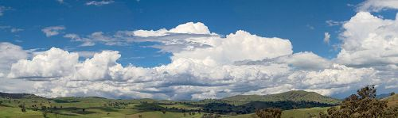
تعريف السحاب وكيفية تشكلها:
بمنظور فيزيائي يمكننا القول أنّ السحب عبارة عن تجمع مرئي لجزيئات دقيقة من الماء أو الجليد أو كليهما معا يتراوح قطرها ما بين 1 إلى 100 ميكرون، تبدو سابحة في الجو على ارتفاعات مختلفة كما تبدو بأشكال وأحجام وألوان متباينة، كما تحتوي على بخار الماء والغبار وكمية هائلة من الهواء الجاف ومواد سائلة أخرى وجزيئات صلبة منبعثة من الغازات الصناعية.
و السحب عبارة عن شكل من أشكال الرطوبة الجوية التي يمكن رؤيتها بالعين المجرّدة، حيث أنّ الشمس، التي تعتبر المحرك الأساسي لدورة الماء، تقوم بتسخين المحيطات التي تحوّل جزءاً من مياهها من حالتها السائلة إلى بخار، فتقوم التيارات الهوائية المتصاعدة بأخذ بخار الماء إلى داخل الغلاف الجوي (حيث درجات الحرارة المنخفضة) فيتكاثف الهواء المشبّع ببخار الماء مكونا بذلك جزيائات الماء السائلة أو المتجمدة فتمتزج بذرات الغبار مشكلة بذلك السحب. ومادامت درجة كثافة السحب هي من 10 إلى 100 مرة أقل من درجة كثافة الهواء فإنّها تطفوا في السماء، أما ما يفسر تحرك السحب عبر الرياح هو الحركة الدائمة لجزيئات الهواء التي تدفع كل الكتل التي تحتك بها بما في ذلك السحب.

أقسام وفصائل السحاب:
تنقسم السحب حسب إرتفاعها إلى 3 أقسام: السحب العالية الإرتفاع، السحب المتوسطة الإرتفاع والسحب المنخفضة الإرتفاع. وتنقسم كل مجموعة من المجموعات الثلاثة الى عدة فصائل وهي كالتالي:
‏أولا: السحب المنخفضة‏: (2000 متر على مستوى الأرض)
وتنقسم إلي أربع مجموعات وهي‏:
‏1) السحاب الطباقي المنبسط الخفيض أو الرهج:
و هي سحب منخفضة رمادية اللون قريبة من سطح الأرض أشبه ما تكون بالضباب المرتفع، وأحيانا على هيئة رقع مهلهلة تتركّب من قطيرات مائية دقيقة تتشكل بفعل تبريد الجزء الأسفل من الجو،
وقد تنشأ من تأثير الحركة المزجية عندما يترطّب الهواء بواسطة الهطول الساقط من سحب الطبقي المتوسط او الركام المزني او المزن الطبقي.
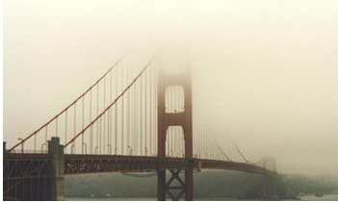
Stratus شكل (01)

2) السحاب الركامي الطباقي:
سحب منخفضة قريبة من سطح الأرض تبدو بشكل طبقة رمادية يغلب عليها وجود أجزاء داكنة
تترافق بهطول مطر خفيف واحيانا ثلوج.
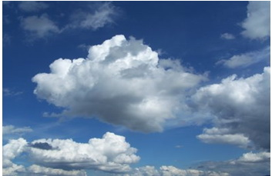
‏ Stratocumulus شكل (02)

3) ‏السحاب الركامي المنخفض أو الخفيض:
‏ يعرف هذا النوع من السحب عند العرب بإسم القرد، وهي سحب منخفضة تنمو بشكل رأسي شديدة السماكة والكثافة، تكون الأجزاء المضاءة من الشمس بيضاء وتكون قاعدتها داكنة نسبيا ومهلهلة في بعض الأحيان، وتتكوّن من قطرات مائية ويمكن ان تكون في أجزائها العلوية مكونة من بلورات ثلجية، تتشكل على طول الجبهات الباردة من المنخفضات الجوية وتترافق بهطول على شكل زخات من المطر.
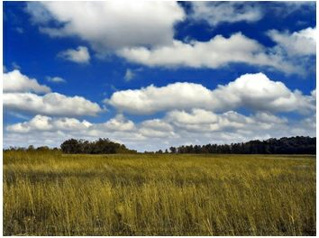
Cumulus شكل (03)

4) المزن الركامية‏ أو الركام المزني:
‏ ويعرف في لسان العرب باسم الصيب، وهي سحب شديدة الكثافة والضخامة لها إمتداد رأسي كبير، بإمكانها أن تمتدّ من سطح الأرض الى نهاية طبقة التروبوسفير، مظهرها يشبه مظهر الجبال وغالبا ما يكون جزؤها العلوّي متفلطحا بشكل سندان. تتركب من قطرات مائية وبلورات ثلجية ويكون التهاطل على شكل زخات شديدة من المطر أو الثلج أو البرد ويندر ان يهطل البرد من سواها.
وهي أشهر أنواع السحب وأكثرها قوة وتحمل في داخلها قوة ديناميكية هوائية خارقة بإمكانها الإطباق على جناحي طائرة ركاب، كما تحمل في باطنها أكثر الشحنات الكهربائية وأكثرها قوة وبإمكان شرارة برق صادرة منها أن تمد مدينة بالكامل بالكهرباء ، وهي السحابة الوحيدة التي تتميز بشكلها المهيب والمخيف، وهذا النوع من السحب يتميز بقربه من سطح الأرض وعلو قمته، فنمو القمة مستمر حتى تصطدم بطبقة الغلاف الجوي الأولى، فتنحرف القمة لتتمدد بشكل جانبي، حتى يتم ما يسمى بـ:السندان.
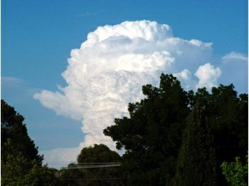
Cumulonimbus شكل (04)

‏‏ ‏ثانيا: ‏ السحب المتوسطة‏ ( 2000- 6000 متر):
وتنقسم إلي ثلاث مجموعات هي‏ كالتالي:
‏
1) ‏ السحاب الركامي المتوسط: ‏
سحب متوسطة الارتفاع تتكون من قطرات مائية تتحول الى بلورات ثلجية عند انخفاض درجة الحرارة.
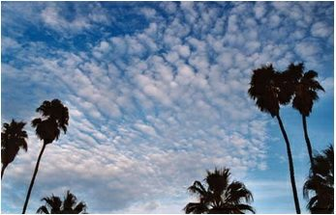
Altocumulus شكل (05)

2) السحاب الطباقي المتوسط‏:
سحب متوسطة الأرتفاع تأخذ شكل صفائح أو طبقات متجانسة، وقد تغطي السماء كليّا أو جزئيا كما تبدو بعض أجزائها رقيقة، ويمكننا من رؤية الشمس من خلالها ولكن بلون باهت، وهي تتركّب من قطرات مائية وبلورات جليدية تؤدي في بعض الأحيان بمشيئة الله الى تهاطل مطري وأحيانا ثلجي.
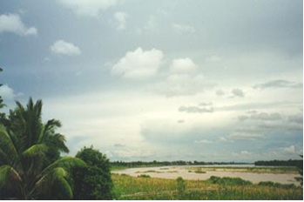
‏ Altostratus شكل (06)

‏ 3) المزن الطباقية:
تبدو على شكل طبقة رمادية اللون تحجب الشمس تماما وتصبح غالبا سحب منخفضة يصاحبها هطولات مطرية وثلجية.
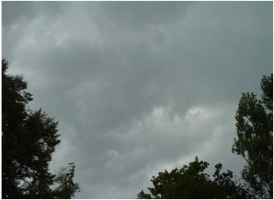
Nimbostratus شكل (07)

ثالثا: السحب المرتفعة‏:6000 – 12000 متر‏
وتنقسم بدورها إلي ثلاث مجموعات:
‏ 1) السحاب الرقيق المرتفع:
و تطلق عليه العرب إسم القزع، وهي عبارة عن سحب عالية توجد على أرتفاع 6 كم وأكثر، وعادة لا تغطي السماء كلها ولونها يميل للبياض، كما تتركب من بلورات ثلجية دقيقة الحجم لا تؤدي الى أي هطول، ظهورها يعد نذير وبشير لحدوث تغييرات في الجو.
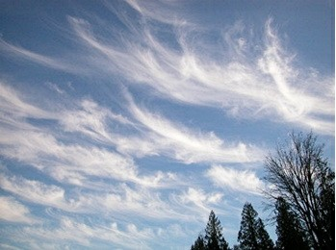
Cirrus شكل (08)

2) السحاب الركامي المرتفع أو السمحاق الركامي:
و هي عادة سحب رقيقة بيضاء تتركب من بلورات ثلجية مندمجة أحيانا ببعض القطرات المائية، في الغالب لا تحجب أشعة الشمس أو القمر.
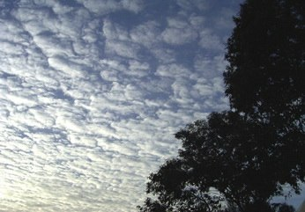
‏ Cirrocumulus شكل (09)

3) السحاب الطباقي المرتفع أو السمحاق الطباقي:
هذا الصنف يمثل سحب عالية شفافة تغطي السماء كليّا أو جزئيّا ولا تحجب أشعة الشمس تماما، كما تترافق عادة بشكل هالة حول الشمس أو القمر، وهي تتركب في الغالب من بلورات ثلجية لا يرافقها هطول.
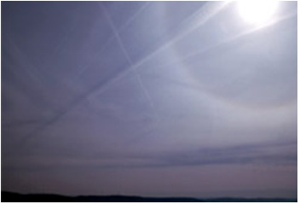
Cirrostratus شكل (10)
نظرة العلم إلى ثقل السحب:
يعتبر الغلاف الجوي مستودعاً كبيراً للمياه يستخدم لنقل الماء حول الأرض، إذ يصل حجم الماء الموجود في الغلاف الجوي إلى حوالي 12.900 كيلومتر مكعب(1) يتساقط معظمها على شكل أمطار في المحيطات والبحار، وإذا سقطت كل المياه الموجودة في الغلاف الجوي مرة واحدة كأمطار فإنها ستغطي الكرة الأرضية بعمق يصل إلى 2.5 سم(2) . ويقدّر ثقل السحب التي تجري من فوق رؤوسنا بآلاف الملايير من الأطنان ! ويختلف ثقلها من صنف إلى آخر وهذا راجع لإختلاف درجة كثافة الجزيئات المائية والجليدية التي تحتويها هذه السحب، فلقد قام المعهد الإداري للدراسات المناخية والمحيطات(3) بولاية واشنطن الأمريكية بتقديم بعض التقديرات الخاصة بكثافة ووزن السحب، فكان تقديره لوزن السحابة التي نشاهدها في اليوم الجميل والتي هي من فصيلة السحاب الركامي المنخفض (لاحظ الشكل 03) ب: 635.000 طن(4) ! وتقدّر درجة كثافتها ب: 0.2 غرام في المتر المكعّب وقد يصل حجمها إلى واحد كيلومتر مكعّب. أما سحابة المزن الركامية‏ ( لا حظ الشكل 04) فقد يصل وزنها إلى 1.000.000.000 طن ! ( أي ميليار طن) وهذا راجع إلى درجة كثافتها الكبيرة نسبيّا والتي تصل إلى واحد غرام في المتر المكعّب، أما طولها فقد يتعدى 15 كيلومتر وعرضها يصل أحيانا إلى 10 كيلومتر، وبالحساب التقريبي يمكننا أن نقول أنّه تجري يوميا فوق رؤوس سكان الأرض سحبا يقارب معدل وزنها: 15.000.000.000.000 طن(5) ! ( أي 15.000 ميليار طن) ولا عجب في ذلك خاصة وإذا علمنا أنّ ولاية نيو يورك الأمريكية تلقت وحدها 42.4 مليار طن من الثلوج في شتاء 1996 حسب ما نشرته "أخبار العلوم"(6) الصادرة عن جامعة كورنال الأمريكية(7)، بينما تلقت ولاية فرجينيا الغربية 14.6 مليار طن، ويكون مجموع كتلة الثلوج التي تساقطت ما بين 01 أكتوبر 1995 إلى غاية و31 ماي من سنة 1996 في كل الولايات المتحدة الأمريكية هو 1.468.000.000.000 طن !
ذكر ثقل السحب في القرآن:
قال تعالى:﴿ وَهُوَ الَّذِي يُرْسِلُ الرِّيَاحَ بُشْرًا بَيْنَ يَدَيْ رَحْمَتِهِ حَتَّى إِذَا أَقَلَّتْ سَحَابًا ثِقَالاً سُقْنَاهُ لِبَلَدٍ مَّيِّتٍ فَأَنزَلْنَا بِهِ الْمَاء فَأَخْرَجْنَا بِهِ مِن كُلِّ الثَّمَرَاتِ كَذَلِكَ نُخْرِجُ الْموْتَى لَعَلَّكُمْ تَذَكَّرُونَ ﴾ الأعراف - (الآية:57).
لقد جاء ذكر السحاب في مواضع عديدة من القرآن، وجائت الإشارة إلى خاصية ثقل السحاب في الآية 57 أعلاه من سورة الأعراف، وذلك في قوله تعالى: " أَقَلَّتْ سَحَابًا ثِقَالا ً"، وثقالا هي جمع ثقيلة، فنقول سحابة ثقيلة وبالجمع سحاب ثقال، وهذا نص صريح من رب العالمين أنّ السحب ثقال اي شديدة الثقل لما تحمله من ماء، وهذا ما ذهب إليه إبن كثير والطبري ومعظم علماء التفسير، وهذا أيضا ما إعتادت أن تقوله العرب، قال زيد بن عمرو بن نفيل رحمه الله :
وأسلمت وجهي لمن أسلمت له الأرض تحمل صخرا ثقالا
دحاها فلما استـوت شــدها بأيـد وأرسى عليها الجبالا
وأسـلمت وجهي لمن أسلمت له المزن تحمل عذبا زلالا
إذا هـي سيقت إلـى بلـدة أطاعت فصبت عليها سجالا

و يقال أيضا: "أصبح فلان "ثاقلاً" أي: ثقيلاً من المرض أو أثقله المرض، وعلى نحو هذا قال لبيد بن أبي ربيعة:
رَأَيتُ التُقى وَالحَمدَ خَيرَ تِجارَةٍ *** رَباحاً إِذا ما المَرءُ أَصبَحَ ثاقِلا.
و هل هو إلا ما أبتني في حياته*** إذا قذفوا فوق الضريح الجنادلا
و منها أيضا " المثقال" وهو وحدة للوزن، قال المتنبي:
لو كل كلب عوى ألقمته حجراً *** لأصبح الصخر مثقالاً بدينارِ
أوجه الإعجاز في الآية الكريمة:
إنّ قوله تعالى: " أَقَلَّتْ سَحَابًا ثِقَالا ً " هو وصف لثقل السحب وصفا حقيقيا إعجازيا قد أدحضّ كل الخرافات والعقائد الخاطئة والتي قد أعطت تفسيرا خاطئ للسحب وخصائصها، فوصفها سبحانه في كتابه منذ مئات السنين وصفا دقيقا لم يتمكن الإنسان الوصول إلى إدراك ماهيتها إلى بعد 14 قرنا من وحي الله إلى رسوله الكريم ( صلى الله عليه وسلّم).
فالعرب في أول الوحي إعتقدوا أنّ قوله تعالى: " أَقَلَّتْ سَحَابًا ثِقَالا ً " هو من المجاز في القول وهو كناية على ثقل السحب لما ينزل منها من ودق وبرد وثلوج، ومادام القرآن صالح لكل زمان ومكان وأنّ له عجائب لا تنقضي فلقد وافق الوصف المجازي لثقل السحاب بيان العرب ومعانيهم وروعة بديعهم وبيئتهم المتواضعة، كما وافق الوصف الإعجازي الحقيقي لثقل السحاب كل النظريات والإكتشافات الحديثة المتعلقة بالدراسات المناخية ودوراة المياه في نهاية القرن العشرين وبداية القرن الواحد والعشرين.
و المتدبر في قوله تعالى: " أَقَلَّتْ سَحَابًا ثِقَالا ً " يجد مجالا لإعجاز علمي آخر على غرار خاصية الثقل، فالتاء في قوله " أَقَلَّتْ " تعود على الرياح، والإقلال بالشيئ هو حمله والقيام به، فالعرب تقول : إستقلّ البعير بحمله أي إذا حمله فقام به. وفي وصفنا لخصائص السحاب في بداية أول هذا البحث قلنا أنّ درجة كثافة السحب هي من 10 إلى 100 مرة أقل من درجة كثافة الهواء فلهذا نجدها تطفوا في السماء بفعل الريح، وما الريح إلاّ حركة أفقية للهواء تنتج من الحركة الدائمة لجزيئاته والتي تدفع كل الكتل التي تحتك بها بما في ذلك السحب، فبمنظور علمي نفهم أنّ الرياح لا تحمل السحاب فحسب لكن تقوم به إلى أعلى أو أسفل أو بينهما وهذا حسب طبيعة وفصيلة السحاب كما سبق وأن ذكرناها سالفا، أي أن للرياح خاصيتين: الأولى أنّها تحمل السحاب والثانية أنّها توجهه، ولهذا جاء اللفظ ب:" أَقَلَّتْ " في الآية أعلاه وهو لفظ معجز يشمل الحمل والتوجيه، وهذا من دقة التعبير القرآني وإعجازه، ذلك الكتاب الذي لا يأتيه الباطل من بين يديه ولا من خلفه.
كيف يمكن لبشر عاش في بيئة صحراوية قاحلة، في زمن قوة الرومان وحضارة الفرس والبرابرة، عهد الخرافات والأساطير وتعدد الآلهة والفلسفات الباطلة والتآويل الخرافية والزائفة لكل الظواهر الطبيعية، كيف يمكنه أن يعطي تفسيرا دقيقا لخصائص السحب والغيوم والرياح وهو بشر يمشي في الأسواق ويأكل الطعام إن لم يكن يوحى إليه بكتاب من رب السحاب؟! وكم هو عجيب أمر هذا القرآن فلا تكاد تمضي حقبة من الزمن إلاّ وأبهر بإعجازه وغيبه من يحملونه بأيديهم، فهذا إعجاز كونّي وذاك إعجاز بياني وآخر غيبي وسيظل يعجز العلم بنظرياته التجريبية والنظريّة ما دام يتلى إلى يوم القيامة، هي إذا حكمة الله تتجلى في كونّه وهي قدرته نراها جهرا بعلمنا الذي علّمنا إياه ولكن أكثر الناس لا يعلمون.
يمكن التواصل مع المؤلف على الإيميل التالي:
mtriaki@yahoo.com
مراجع أساسية:
(1) موارد المياه. موسوعة المناخ والطقس. أعده للنشر أس. أتش. شينيدر، مطبعة جامعة أكسفورد، نيويورك، المجلد 2 ص 817 – 828
(2) http://ga.water.usgs.gov/edu/watercycleatmosphere.html
(3) “National Oceanic and Atmospheric Administration” http://www.noaa.gov/
(4)http://ga.water.usgs.gov/edu/watercycleatmosphere.html
(5)http://www.pixelsbw.com/musee-eau-fontaine/h2o.asp?q=21
(6)http://www.news.cornell.edu/releases/June96/snowweight.bpf.html
(7)http://www.cornell.edu/
مراجع متفرقة:
http://www.ffme.fr/technique/meteorologie/les-nuages/index.htm
http://www.meteo-bourgogne.com/pedagogie/nuage.php
http://ga.water.usgs.gov/edu/index.html

